建设工程检测监管服务平台(起重机械)

使
用
手
册

目录
第1章. 系统概述 1
1.1. 目的 1
1.2. 系统介绍 1
1.3. 术语和缩略语 1
1.4. 参考资料 2
第2章. 系统运行环境 2
2.1. 系统软件环境 2
第3章. 用户类型操作说明 2
3.1. 操作流程 2
3.2. 系统登录界面与地址 3
3.3. 企业操作说明 4
3.3.1. 租赁单位操作说明 4
3.3.2. 安装单位操作说明 13
3.3.3. 检验单位操作说明 24
3.3.4. 施工企业操作说明 31
3.3.5. 监督站用户操作说明 34

系统概述

目的
编写该操作手册的目的是为了让使用该系统的用户更快更熟练的使用本系统
预期用户：安装单位用户、检测单位用户、维保单位、市/区县主管部门等

系统背景
为进一步加强建筑起重机械安全监督管理，提升我省建筑起重机械的信息化管理水平，遏止建筑起重机械生产安全事故的发生，结合我省建筑起重机械安全监督管理实际。根据《建筑起重机械安全监督管理规定》（建设部令第166号）和《关于印发工程质量安全提升行动方案的通知》(建质[2017]57号)等的有关要求，经研究，决定将从事建筑起重机械检测监测的相关检测机构纳入广东省建设工程检测监管服务平台（以下简称“省检测监管平台”）进行管理。
地级以上市住房城乡建设主管部门应通过省检测监管平台对建筑起重机械的安装和维护保养等检测验收行为进行动态监管。建筑起重机械监测检测机构必须在资质核准的范围内实施检测，加强对监测检测人员业务培训，规范监测检测人员从业行为，对建筑起重机械的重要安全节点实施检测，检测作业完成后，需出具书面的真实的检测报告。
已建有市级起重机械监管平台的地级市应自行进行系统升级以确保与省检测监管平台的对接，尚未建立起重机械监管平台的地级市可直接采用省检测监管平台中地市级基本监管模块。

参考资料
1. 广东省住房和城乡建设厅关于将建筑起重机械检测监测相关机构登记录入广东省建设工程检测监管服务平台进行监管的通知（粤建质函〔2018〕2459号）
2.建筑起重机械安全监控系统依据建设部第166号令
3.《起重机械安全监控管理系统》（GB/T -28264-2012）
4.《起重机安全规程》（GB6067-2010）

系统运行环境

系统软件环境
- 操作系统的名称、版本号；windows xp/7/8/10
- 浏览器：IE 9以上、360浏览器或者火狐浏览器
- 打印控件：pageoffice控件
- 登录网址：http://139.9.182.106:8003/jiangmen

用户类型操作说明

操作流程
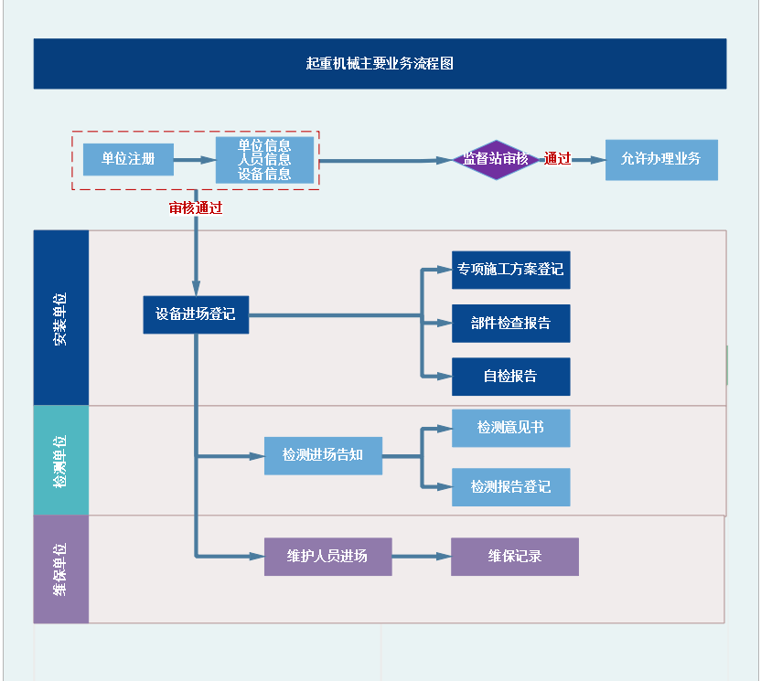

系统登录界面与地址
在浏览器上输入建设工程检测监管服务平台(起重机械)网址，在系统登录界面输入用户名和密码（根据不同的用户名和密码，由此进入不同的系统操作平台），登录界面如下图：

公告栏：公布最新的公告，及产权备案、安装、使用的设备信息信息
系统登录：输入帐号、密码进行登陆

企业操作说明

安装单位操作说明

企业信息注册
【企业注册】安装单位在使用系统前，如无企业帐号需进行企业注册。
在系统登录首页，点击“注册”按钮，填写单位的注册信息及帐号密码。注册完成后进入需系统，再完善信息。操作如下：
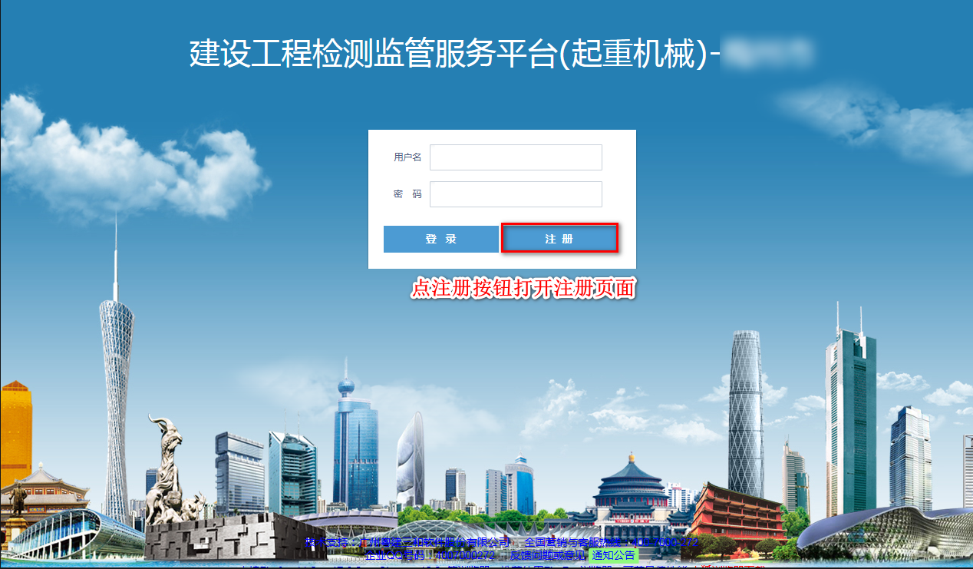
在注册页面填写帐号的基本信息包括单位名称、行政区域，地址、帐号、密码等，保存即可生成帐号 。
帐号具有唯一性，不可重复注册
如下图所示：

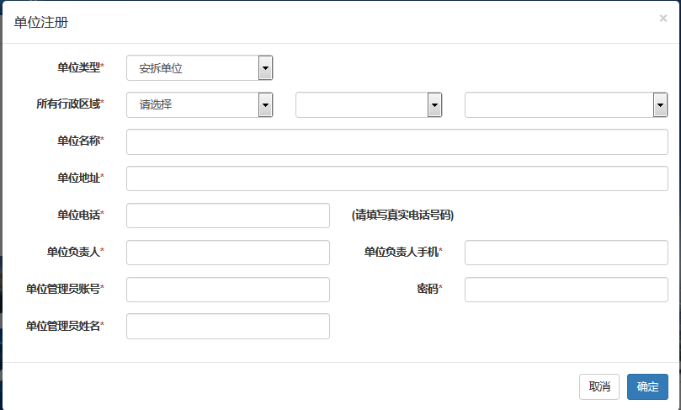

企业信息完善
企业信息完善
安装单位首次进入平台后，应先完善企业相关基本信息包括企业信息、（特种）人员信息、资质附件。
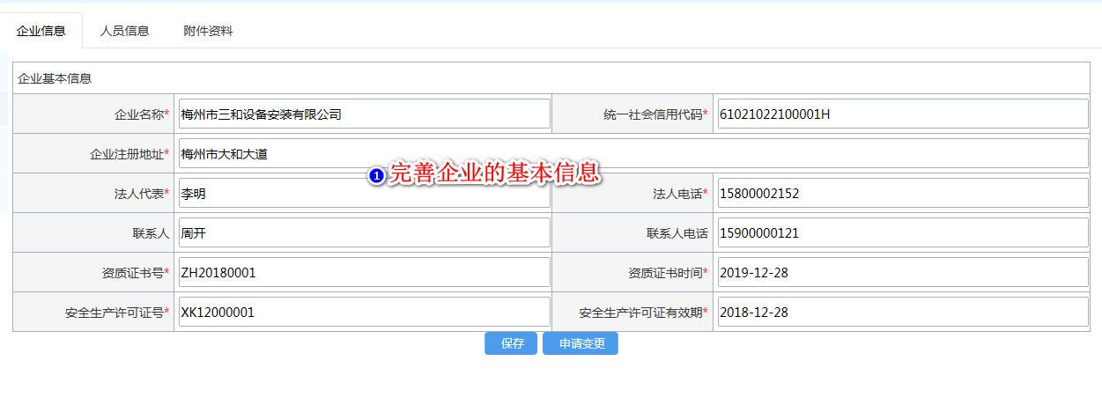
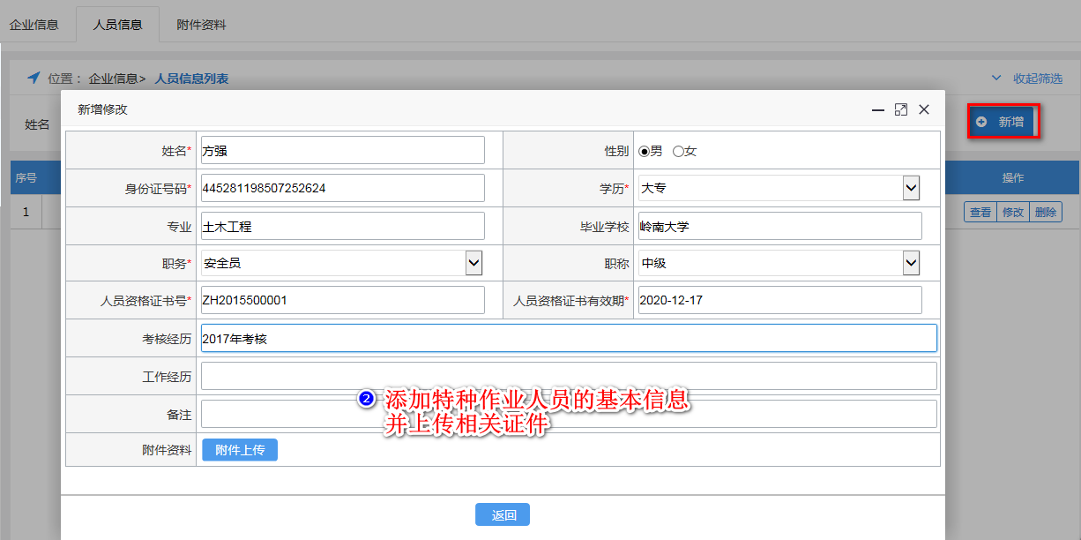
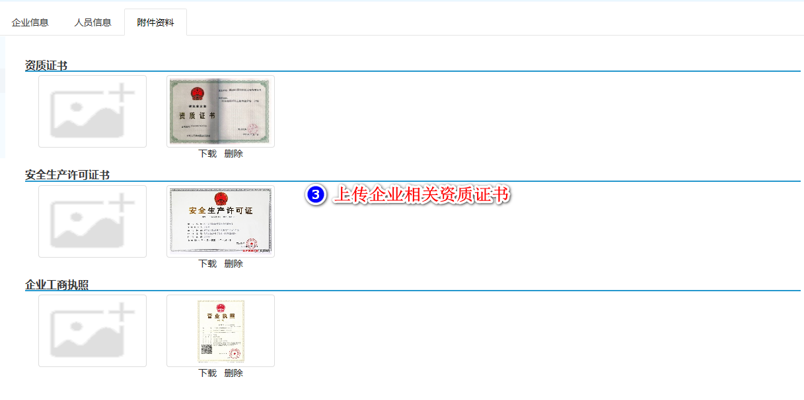
核对信息无误递交审核
录入相关信息后，点击“保存”，待确认企业信息无误后，可进行“递交”；递交后的企业信息由监督站进行审核。

注意事项：
- 企业完善信息资料上传时，每种类型都要需要上传才能递交监督站审核
- 企业未审核通过之前，企业不允许进行其它操作
- 人员如果身兼多职，则需要录入多条数据（职务不同），如安拆工、信号司索工、电工等
- 同一企业人员有可以有多个职务，但需重新添加另多条不同职务的人员信息
- 系统不允许存在同一人员在不同有企业上挂职

企业信息变更
变更信息
修改企业（或人员、资质）信息后，确认无误后，填定变更理由，同样企业变更申请也需要监督站进行审核，审核通过后企业的信息变更方可生效。
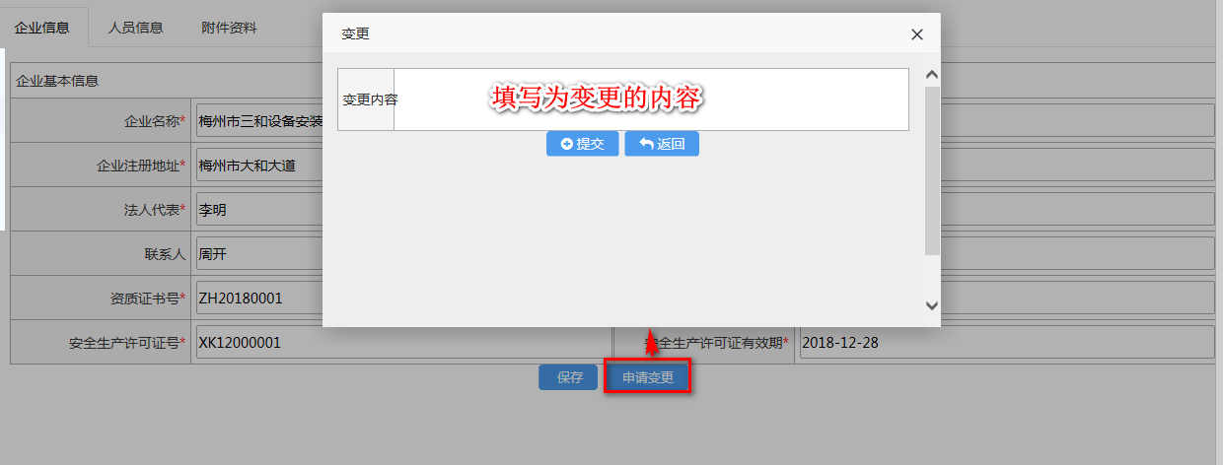

设备安装登记
【位置】起重机械管理>>安装检查>>设备安装登记
【操作步骤】
- 点击新增按钮，打开“设备安装登记”页面
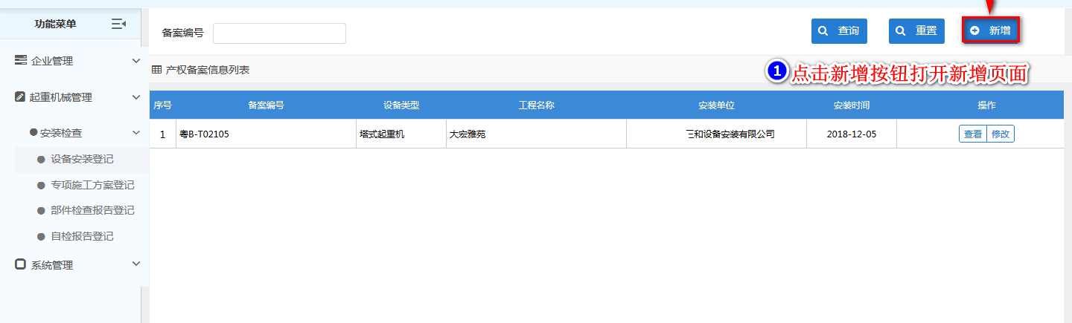
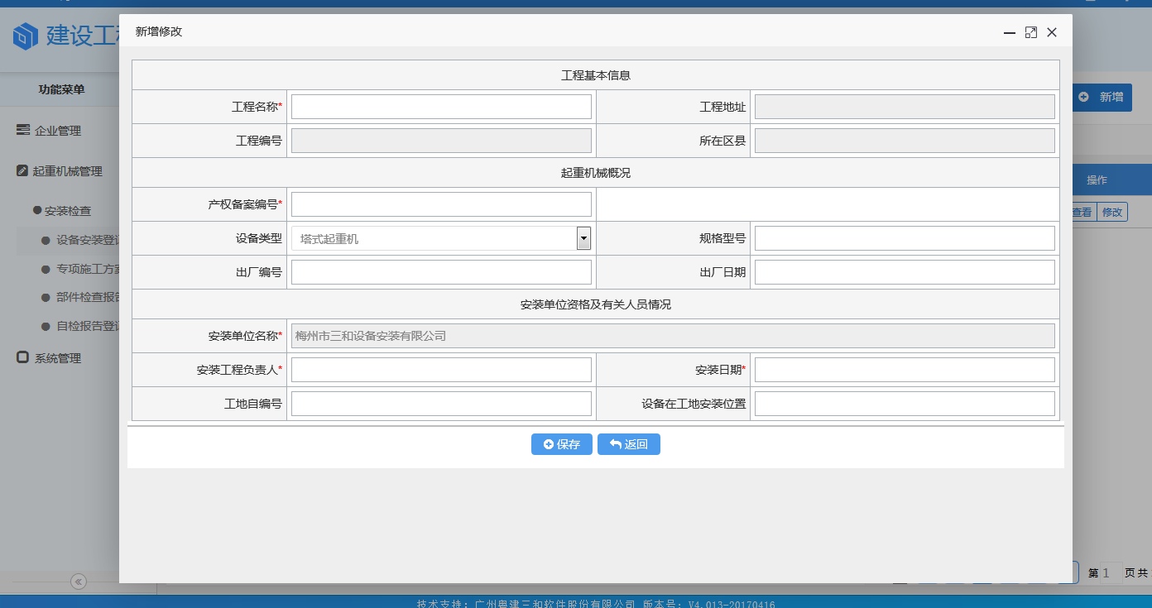
- 选择工程，输入闲置的设备信息，录入相关基本信息，点击保存
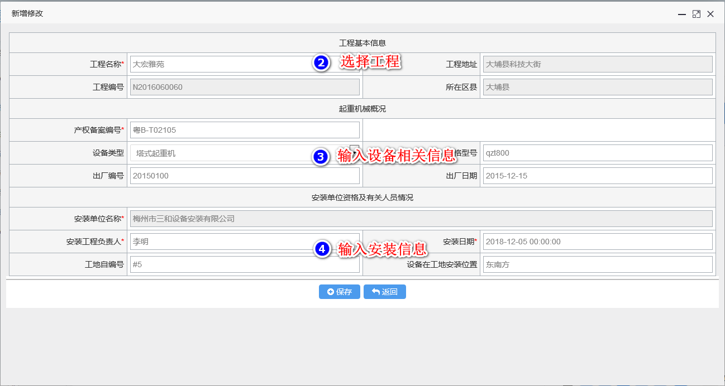
- 确认信息无误后递交，递交后的信息无法修改
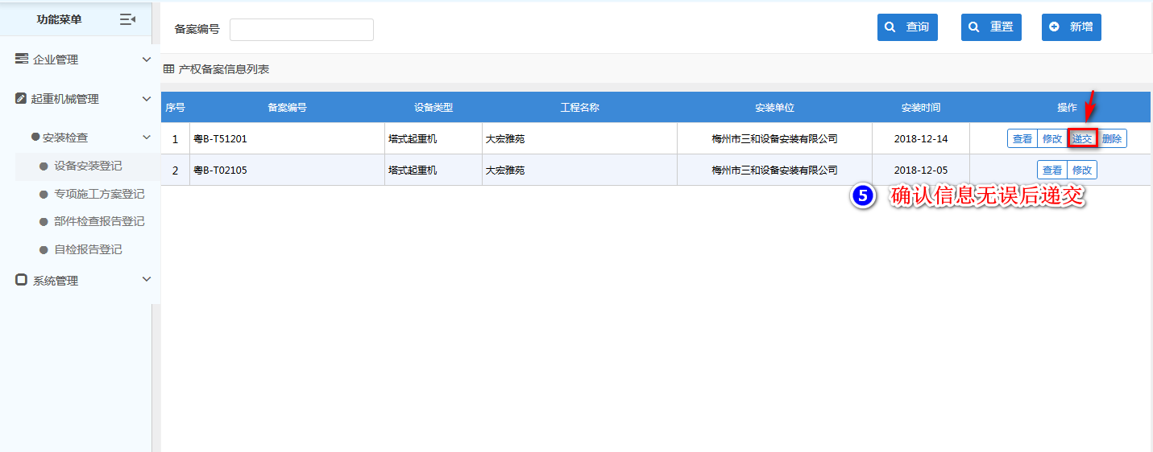

- 选择参与本次作业的特种作业人员
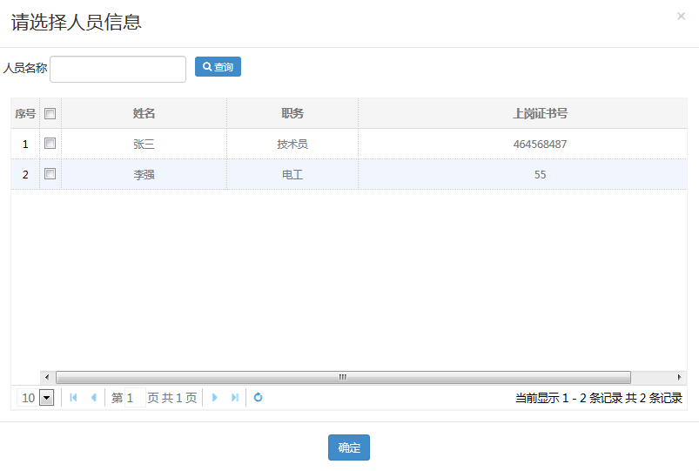
- 待确认安装告知信息无误后，可进行“递交”，如下图所示：
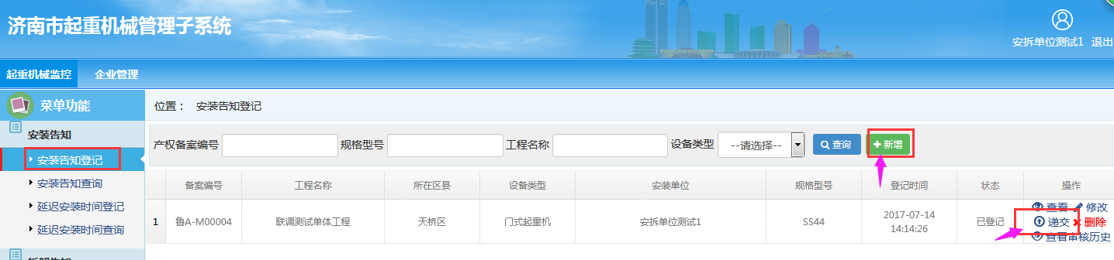
注意事项：
- 审核通过的“安装告知登记”可在【安装告知查询】中显示；若监督站审核不通过，则信息直接退回原处；安装单位可根据监督站的审核意见进行修改安装告知登记信息，确认无误后重新“递交”审核。
- 安拆告知时，特种人员一天最多只允许参与安拆两次，上午下午各一次，不允许同时参与两个设备的安拆
- 安装（拆卸）的时间不可选择为法定节假日

专项施工方案登记
【位置】起重机械管理>>安装检查>>专项施工方案登记
【操作步骤】
- 点击新增按钮，打开“专项施工方案登记”页面
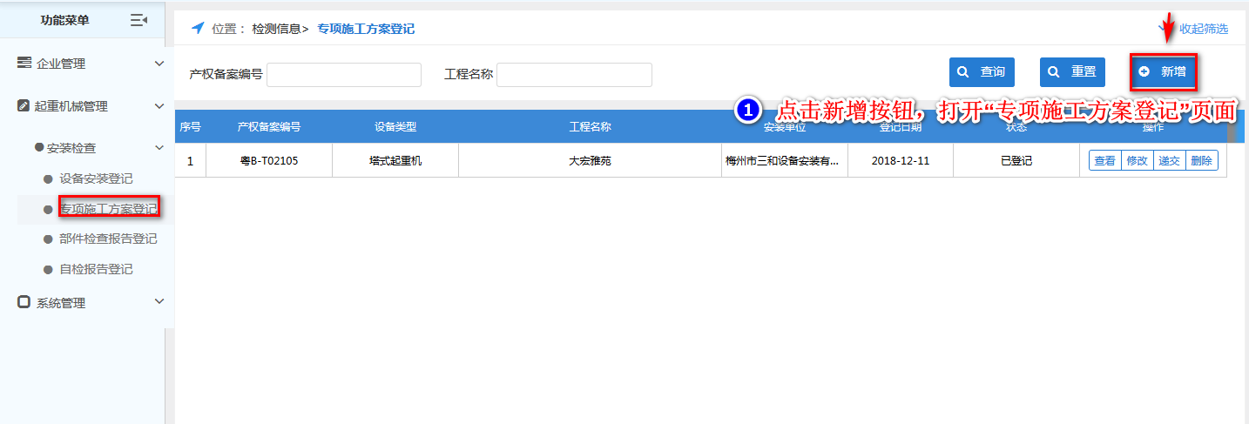
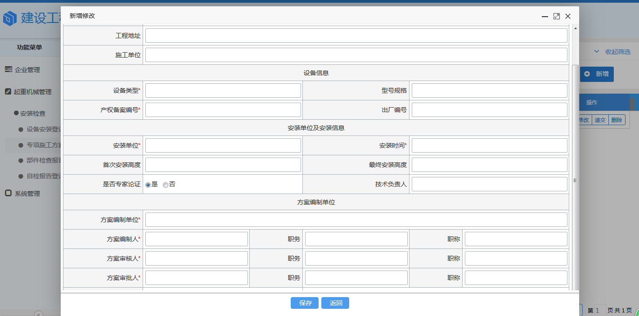
- 选择一台计划安装的设备信息，系统会带出该设备基本信息、工程信息、安装信息，需再补充该方案的编制单位信息，最后点击保存
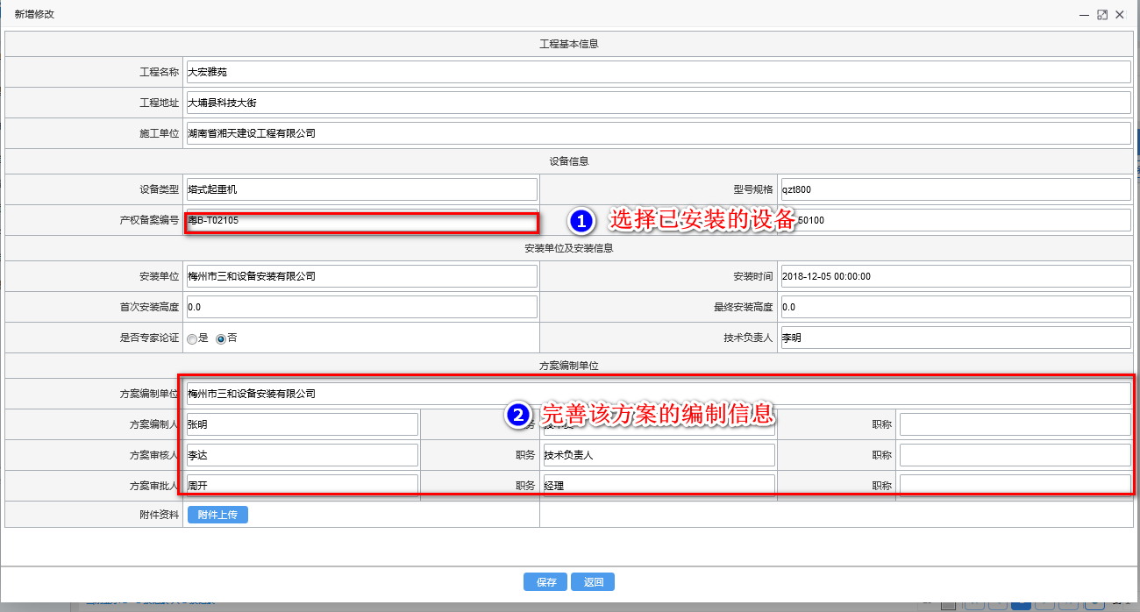
- 上传专项施工方案附件资料
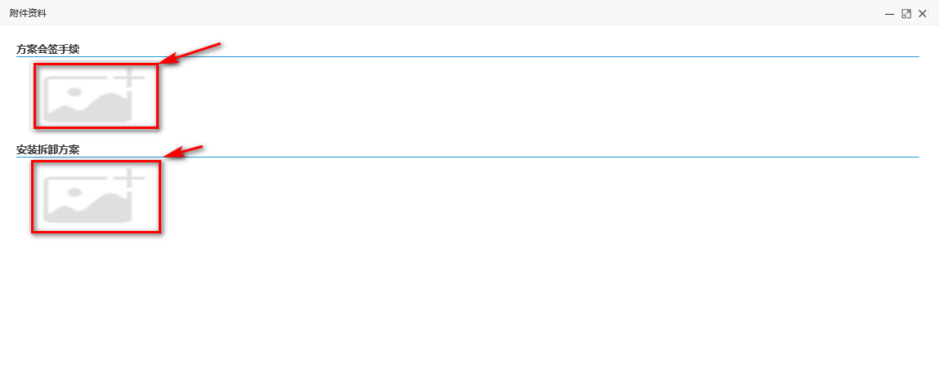
- 确认信息无误后递交，递交后的信息无法修改
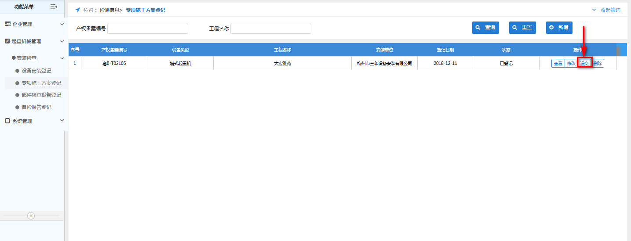

部件检查报告登记
【位置】起重机械管理>>安装检查>>部件检查报告登记
【操作步骤】
- 点击新增按钮，打开“部件检查报告登记”页面
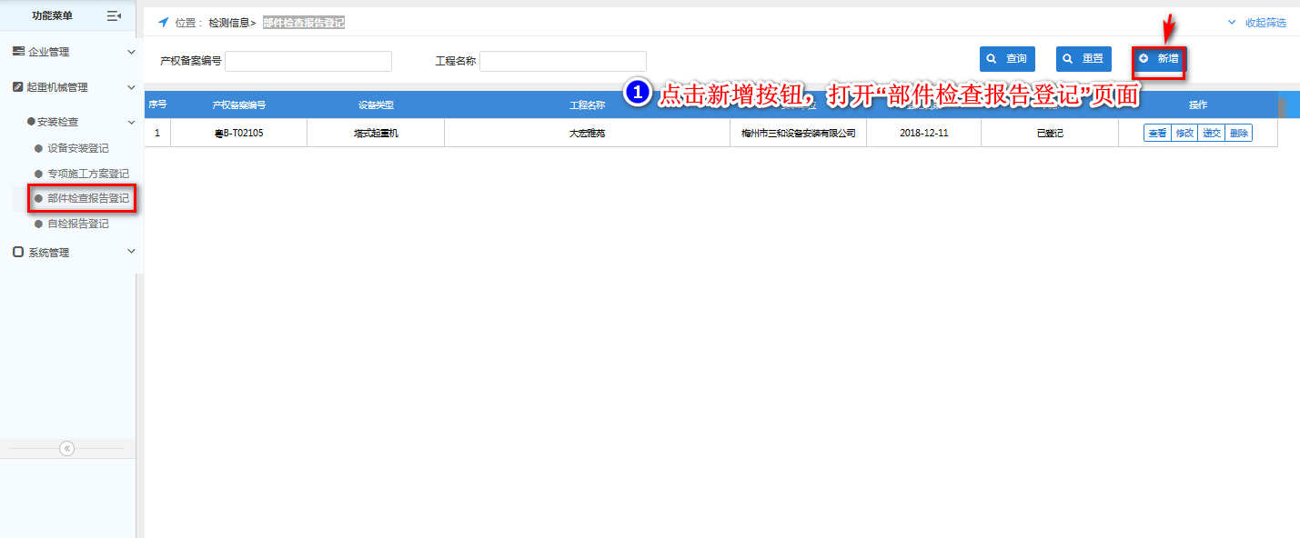
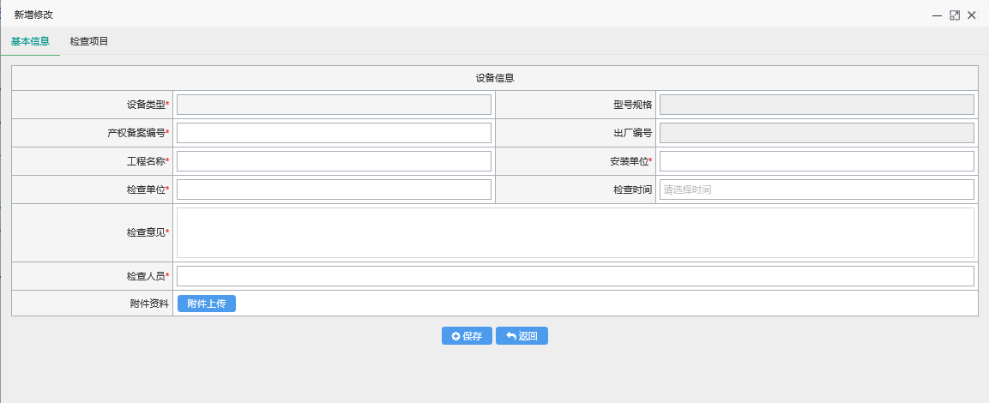
- 选择一台计划安装的设备信息，系统会带出该设备基本信息、工程信息、安装信息，需再补充该方案的编制单位信息，最后点击保存
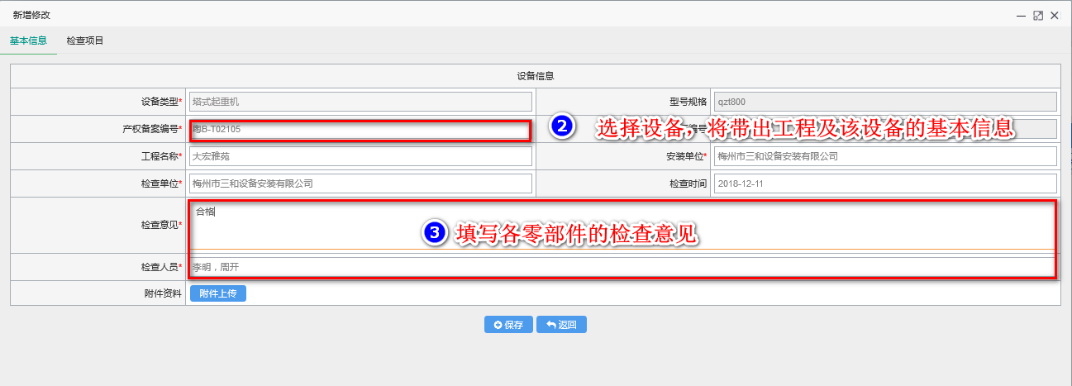
- 上传零部件检查报告
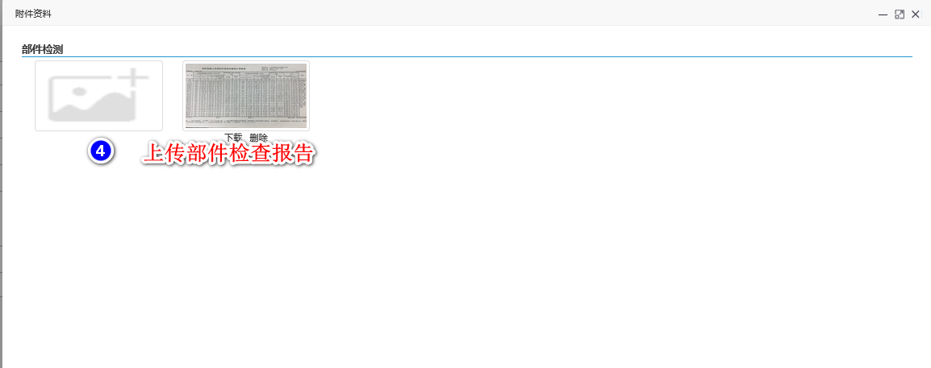
- 填写部件检查的项目
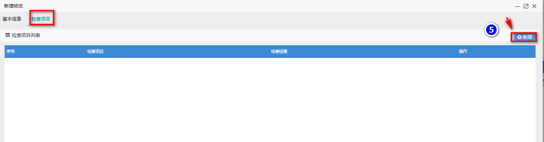
- 确认信息无误后递交，递交后的信息无法修改
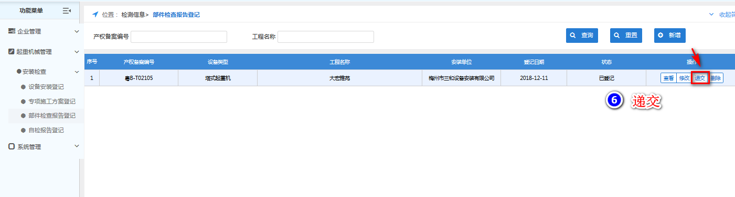

自检报告登记
【位置】起重机械管理>>安装检查>>自检报告登记
【操作步骤】
- 点击新增按钮，打开“自检报告登记”页面
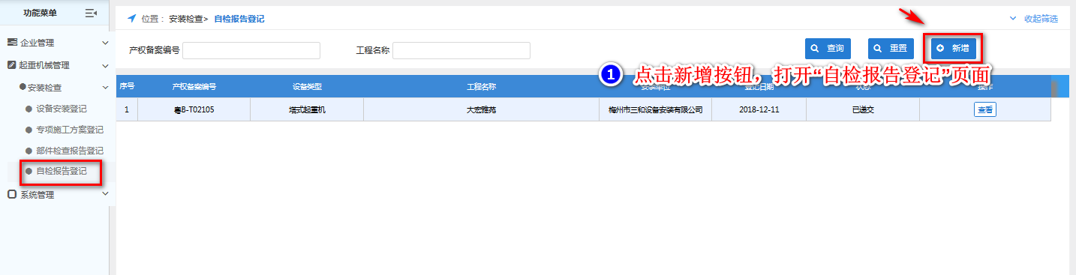
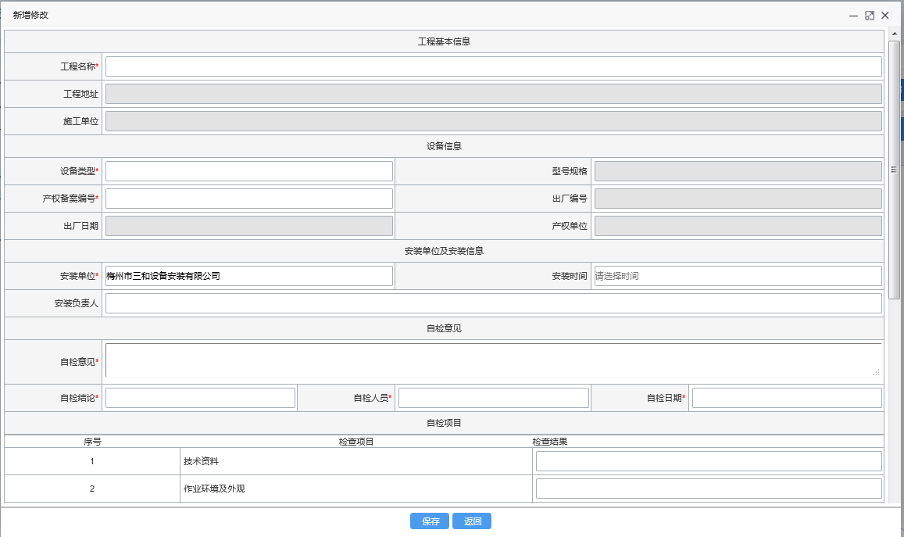
- 选择一台计划安装的设备信息，系统会带出该设备基本信息、工程信息、安装信息、自检意见及自检项目等信息，最后点击保存
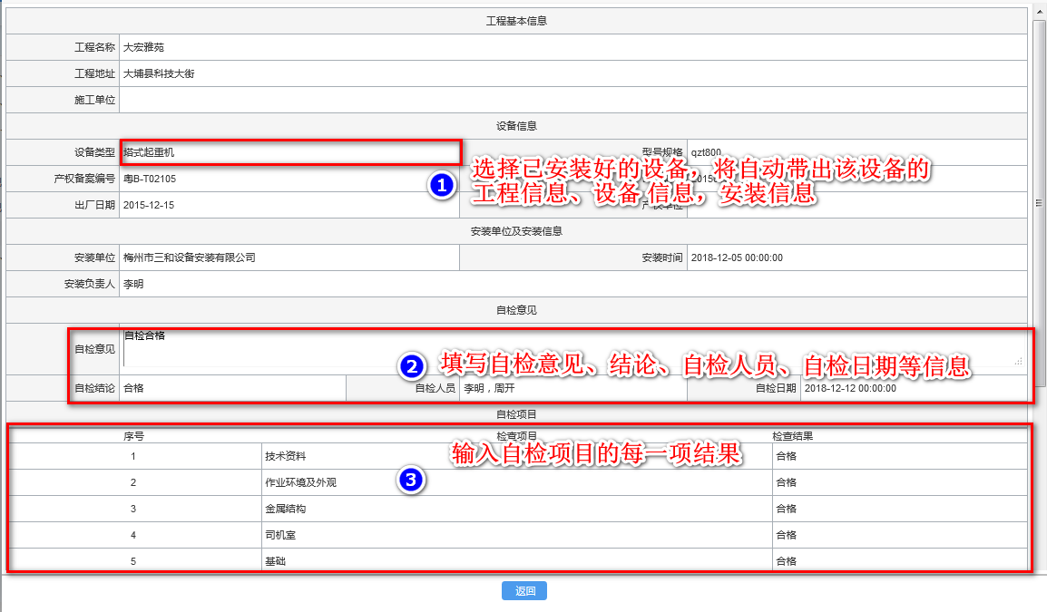
- 上传设备自检报告

- 确认信息无误后递交，递交后的信息无法修改
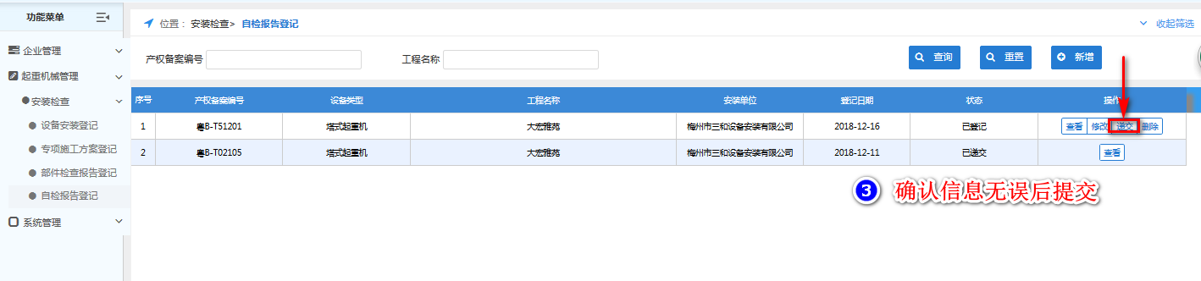

检测单位操作说明

企业信息注册
【企业注册】检测单位在使用系统前，如无企业帐号需进行企业注册。
在系统登录首页，点击“注册”按钮，填写单位的注册信息及帐号密码。注册完成后进入需系统，再完善信息。操作如下：
在注册页面填写帐号的基本信息包括单位名称、行政区域，地址、帐号、密码等，保存即可生成帐号 。
帐号具有唯一性，不可重复注册
如下图所示：

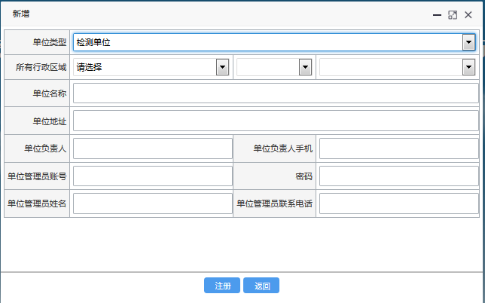

企业信息完善
企业信息完善
检测单位首次进入平台后，应先完善企业相关基本信息包括企业信息、人员信息、资质附件、设备信息。
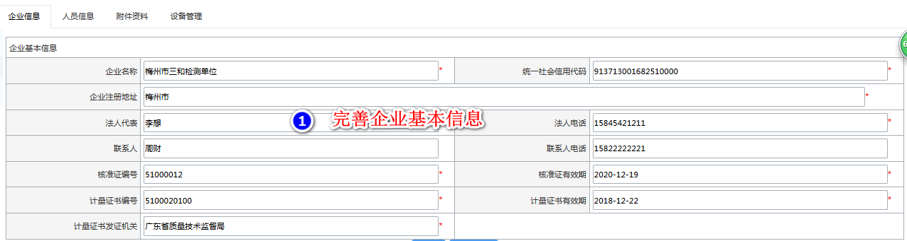
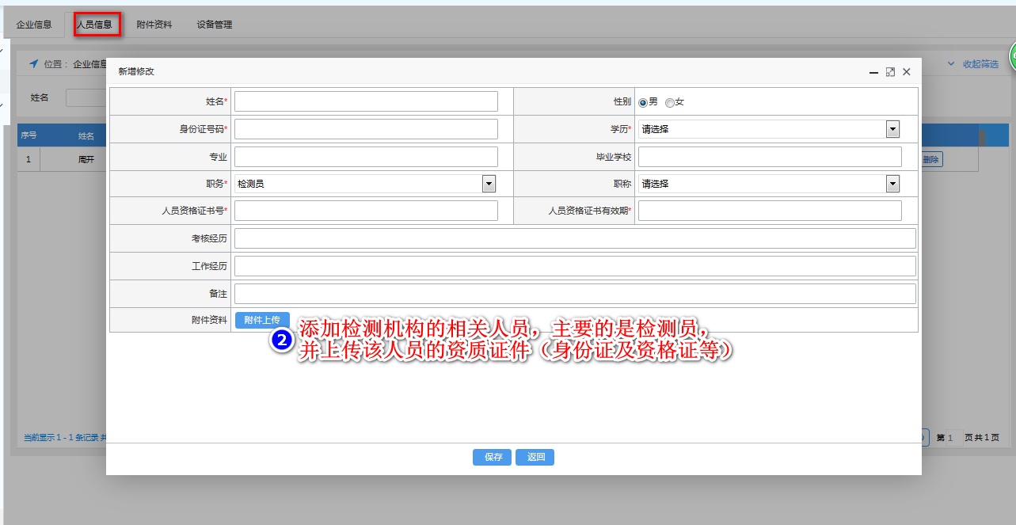
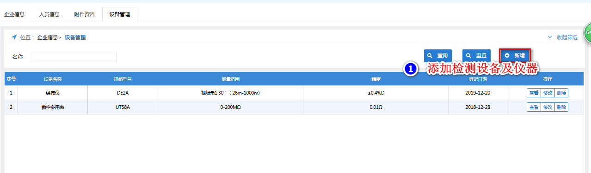
核对信息无误递交审核
录入相关信息后，点击“保存”，待确认企业信息无误后，可进行“递交”；递交后的企业信息由监督站进行审核。

注意事项：
- 企业完善信息资料上传时，每种类型都要需要上传才能递交监督站审核
- 企业未审核通过之前，企业不允许进行其它操作
- 人员如果身兼多职，则需要录入多条数据（职务不同）
- 系统不允许存在同一人员在不同有企业上挂职

企业信息变更
变更信息
修改企业（或人员、资质、设备）信息后，确认无误后，填定变更理由，同样企业变更申请也需要监督站进行审核，审核通过后企业的信息变更方可生效。

检测进场告知
【功能说明】当检测单位准备对起重机械设备进行检测前，需做进场告知登记，告知工程的监督员该设备的检测时间、检测人员等信息
【位置】起重机械管理>>检测信息>>检测进场告知
【操作步骤】
- 点击新增按钮，打开“检测进场告知”页面
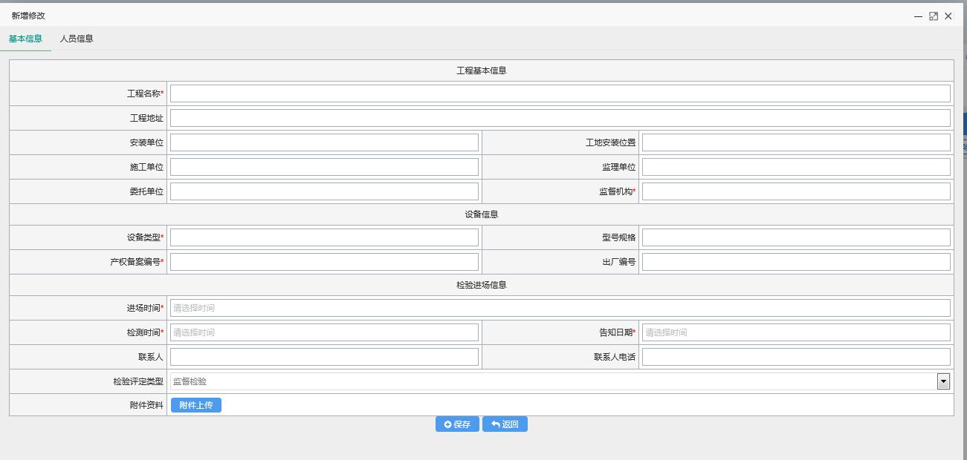

- 选择已经安装的设备，系统将自动带出设备信息、工程信息、安装信息后，需将本次检测的进场信息完善，最后保存。如下图所示
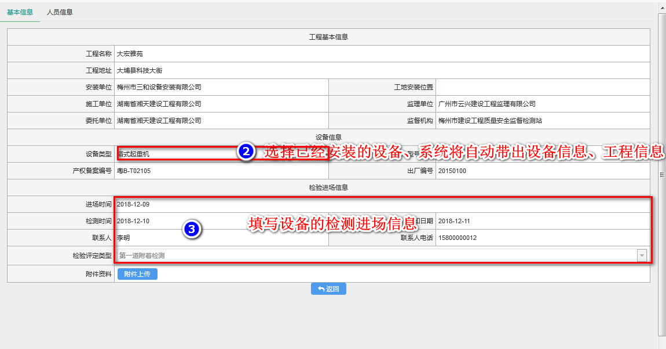
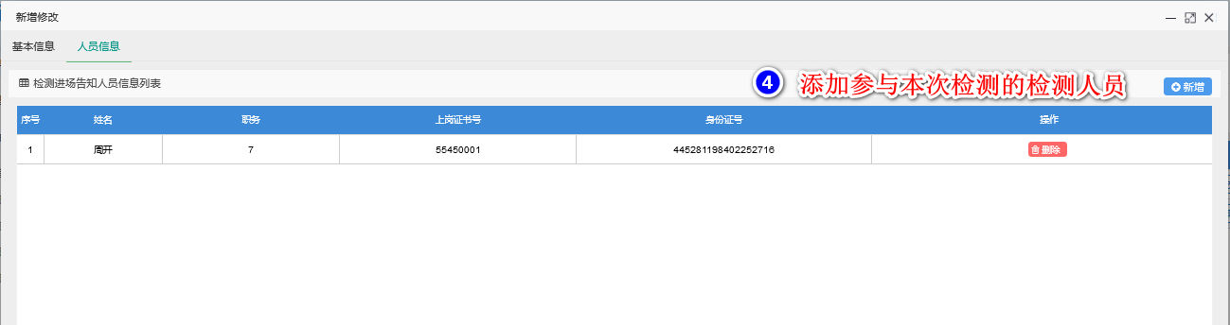
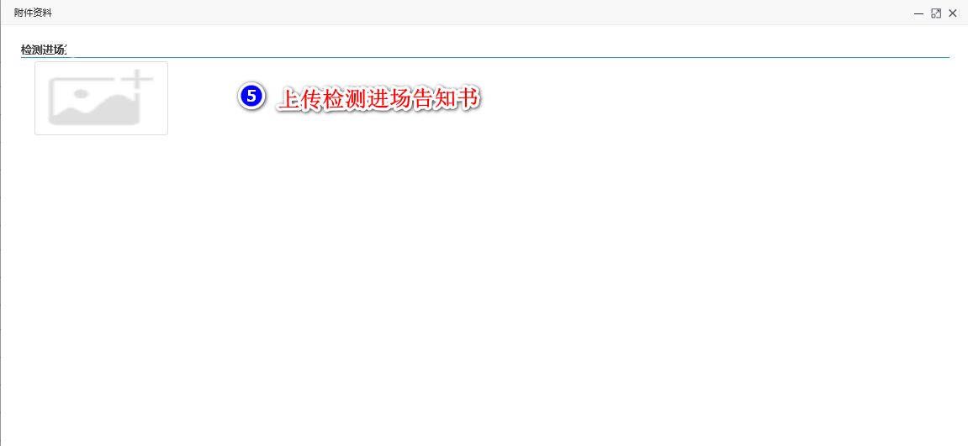

- 确认信息无误后递交，递交后的信息无法修改。
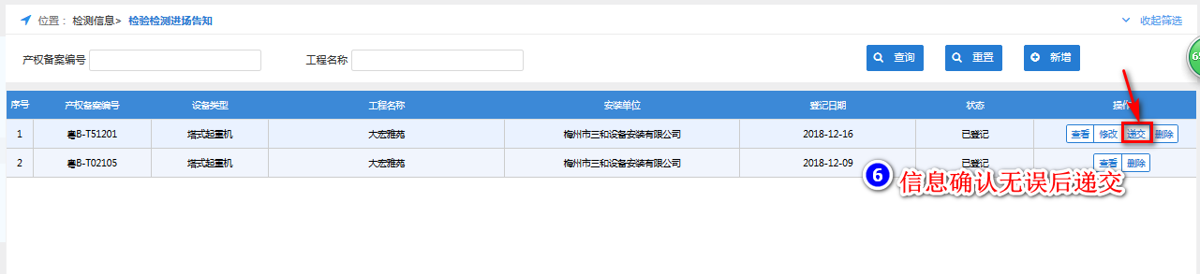

检测意见书登记
【功能说明】当检测单位准备对起重机械设备进行检测完毕后，需现场出具初步检测意见书，并在24小时内上传系统（以检测日期开始算起）。无论结果是通过或者不通过，都必须上传，超时将进行预警并通知主管部门
【位置】起重机械管理>>检测信息>>检测意见书
【操作步骤】
- 点击新增按钮，打开“检测意见书”页面

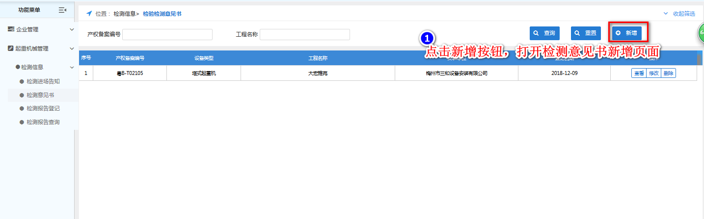

- 选择已检测进场，准备检测的设备，系统将自动带出设备信息、工程信息、检测进场信息后，需将本次该设备的检测检测意见，初步结论登记，并上传本次的检测意见书，最后保存。如下图所示
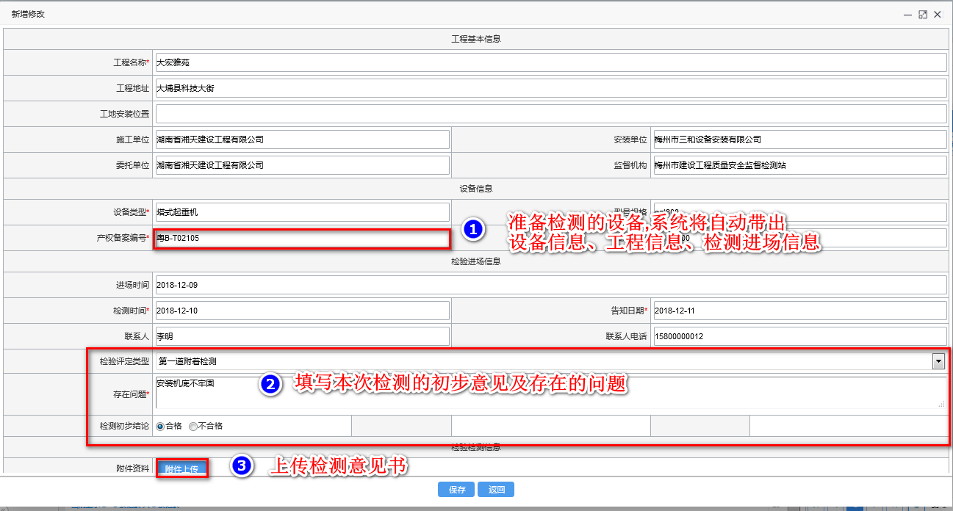

- 确认信息无误后递交，递交后的信息无法修改。
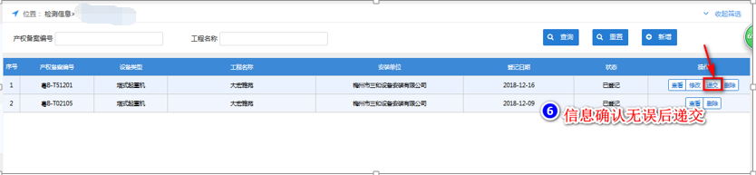

检测报告登记
【功能说明】当检测单位准备对起重机械设备进行检测完毕后，需在规定时间内将检测报告（5天内）上传系统（以检测日期开始算起）。无论结果是通过或者不通过，都必须上传，超时将进行预警并通知主管部门
【位置】起重机械管理>>检测信息>>检测报告
【操作步骤】
- 点击新增按钮，打开“检测报告”页面
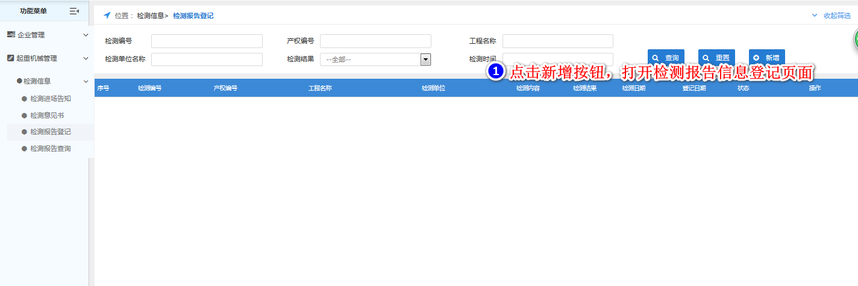

- 选择检测的设备，系统将自动带出设备信息、工程信息后，需将本次该设备的检测报告的检测单位、报告编号、检测内容、检测日期、检测结果等信息登记，并上传本次的检测报告附件（关键页即可），最后保存。如下图所示
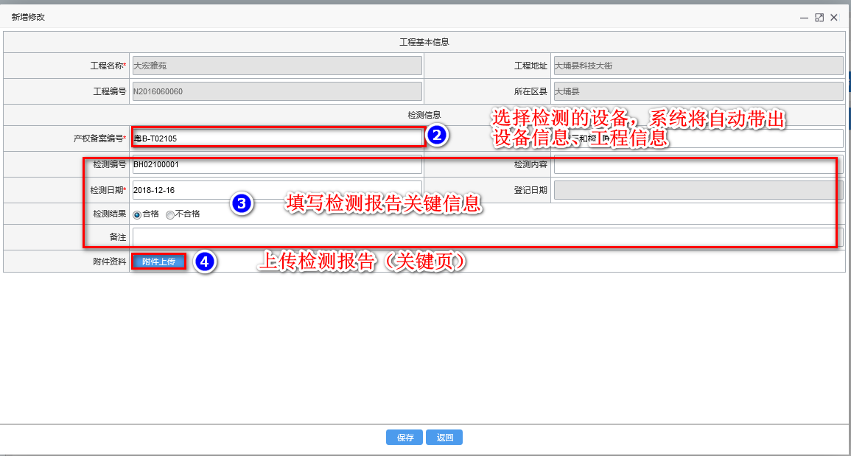

- 确认信息无误后递交，递交后的信息无法修改。

维保单位操作说明

企业信息注册
【企业注册】维保单位在使用系统前，如无企业帐号需进行企业注册。
在系统登录首页，点击“注册”按钮，填写单位的注册信息及帐号密码。注册完成后进入需系统，再完善信息。操作如下：
在注册页面填写帐号的基本信息包括单位名称、行政区域，地址、帐号、密码等，保存即可生成帐号 。
帐号具有唯一性，不可重复注册
如下图所示：
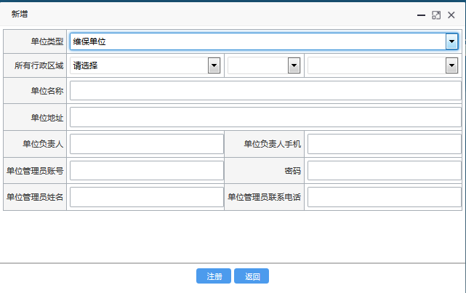

企业信息完善

企业信息完善
维保单位首次进入平台后，应先完善企业相关基本信息包括企业信息、特种人员信息（维保人员）、资质附件。
核对信息无误递交审核
录入相关信息后，点击“保存”，待确认企业信息无误后，可进行“递交”；递交后的企业信息由监督站进行审核。

注意事项：
- 企业完善信息资料上传时，每种类型都要需要上传才能递交监督站审核
- 企业未审核通过之前，企业不允许进行其它操作
- 人员如果身兼多职，则需要录入多条数据（职务不同），如安拆工、信号司索工、电工等
- 同一企业人员有可以有多个职务，但需重新添加另多条不同职务的人员信息
- 系统不允许存在同一人员在不同有企业上挂职

企业信息变更
变更信息
修改企业（或人员、资质）信息后，确认无误后，填定变更理由，同样企业变更申请也需要监督站进行审核，审核通过后企业的信息变更方可生效。

维保进场告知
【功能说明】维保单位进入工地时，需告知工程的监督员,告知参与维护保养的人员,维护保养的时间等信息
【位置】起重机械管理>>维护管理>>维护进场告知
【操作步骤】
- 点击新增按钮，打开“维护进场告知”页面
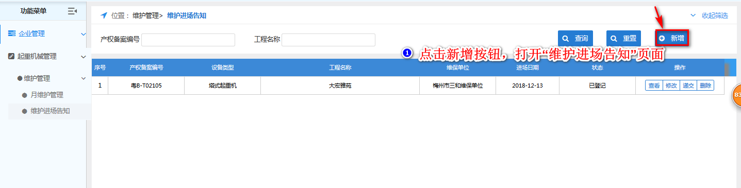
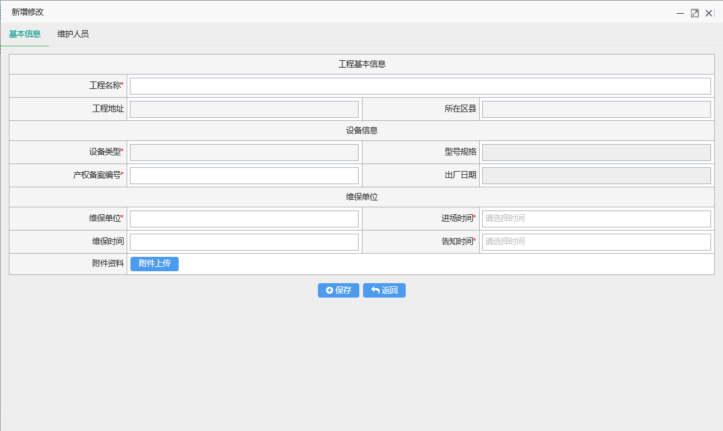
- 选择已经安装的设备，系统将自动带出设备信息、工程信息后，需将本次维保的进场信息完善,如维保单位,维保人员,维保时间，最后保存。如下图所示
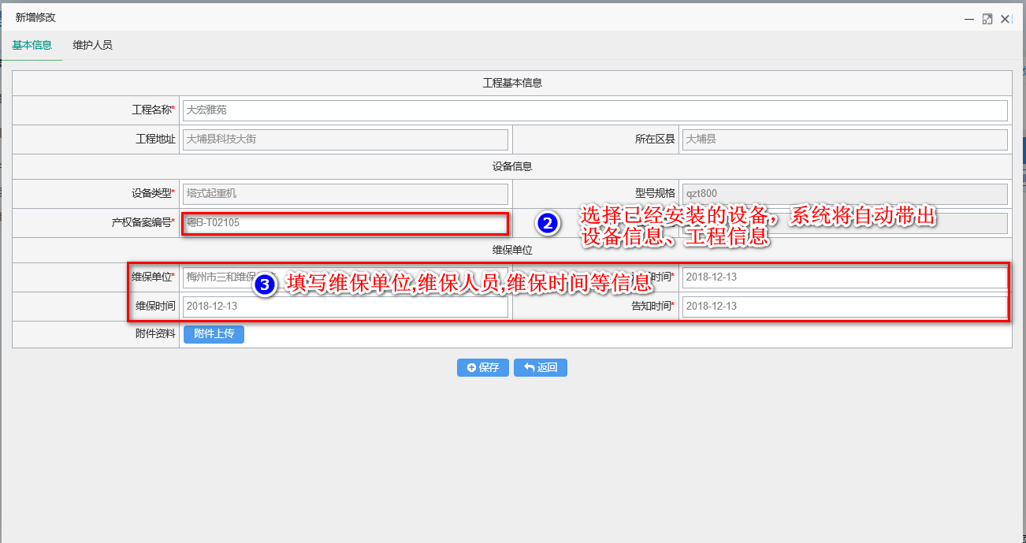
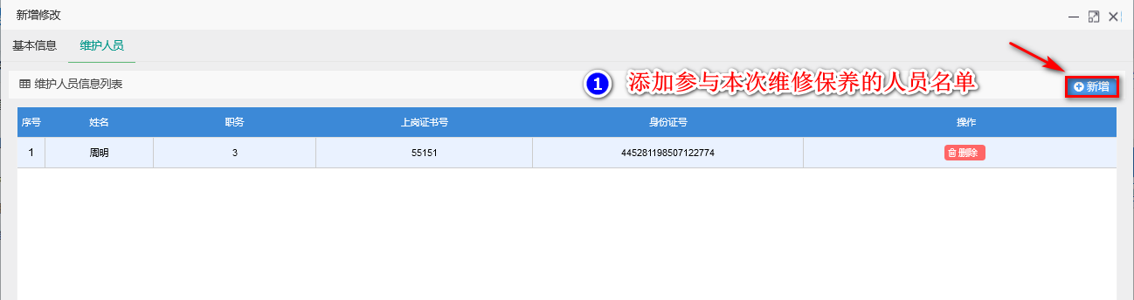
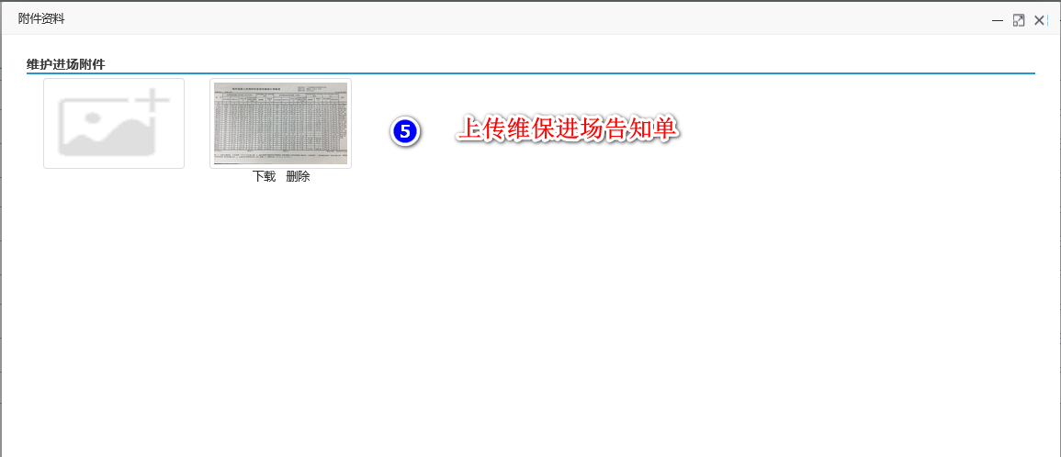

- 确认信息无误后递交，递交后的信息无法修改。
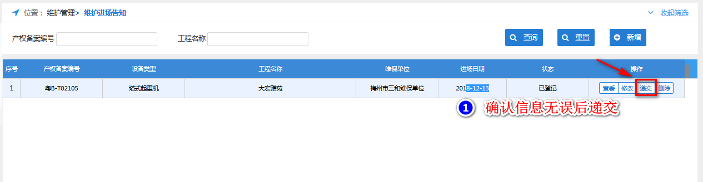

维保记录登记
【功能说明】设备维保完成后，维保单位需在规定时间(24小时)内上传维保记录，并拍照上传.(以维保日期开始计算)
【位置】起重机械管理>>维保管理>>维保记录登记
【操作步骤】
- 点击新增按钮，打开“维保记录登记”页面
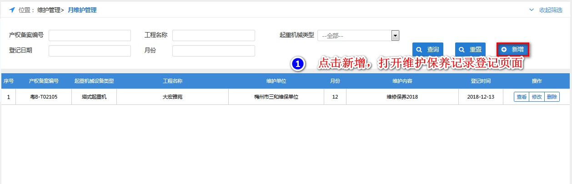
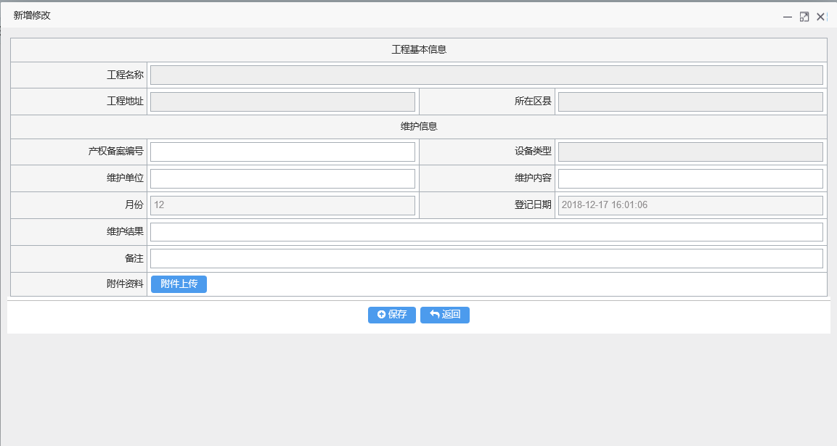
- 选择已经安装的设备，系统将自动带出设备信息、工程信息后，需将本次维保记录信息完善,如维保单位,维保时间,维保结果，最后保存。如下图所示
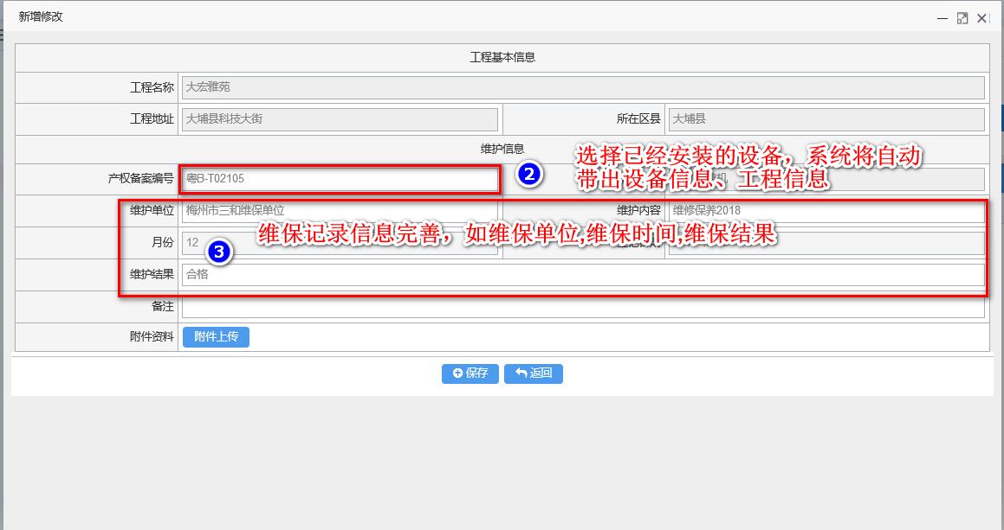

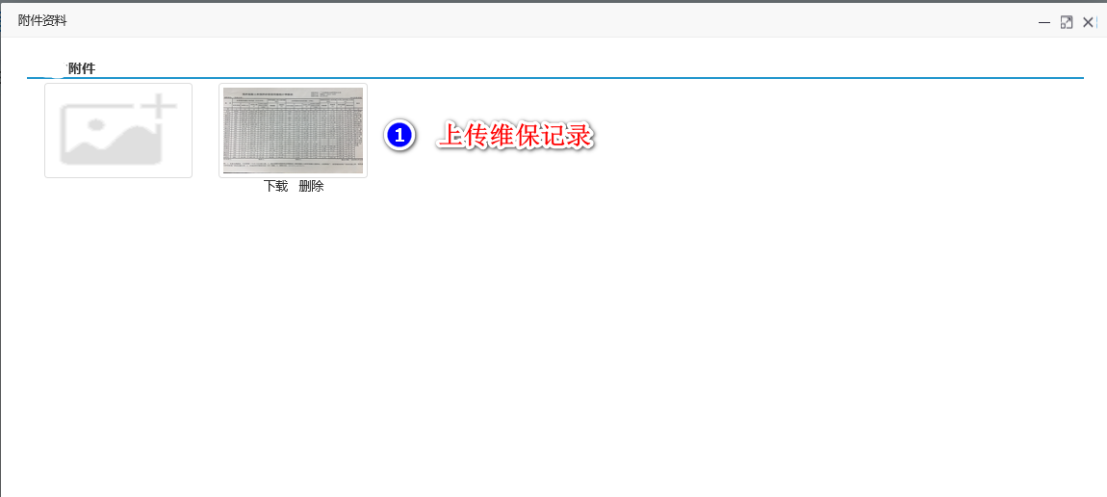

- 确认信息无误后递交，递交后的信息无法修改。
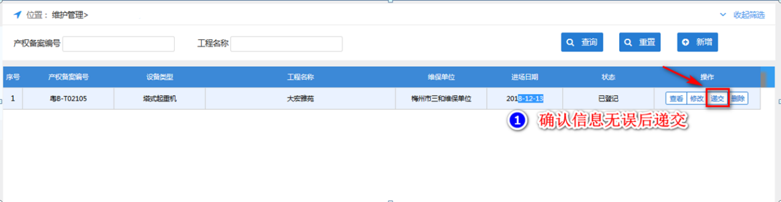

监督站用户操作说明

企业信息审核
【功能说明】主要用于监督站对企业（安装单位、检测单位、维保单位等）的企业信息、人员信息、设备信息、资质信息等进行审核，审核通过的企业，在系统上才允许办理其它业务。
【位置】企业审核管理>企业信息审核
【操作步骤】

1.市/区监督站通过点击【企业信息审核】菜单，页面内显示所有企业的待审核信息。如下图所示
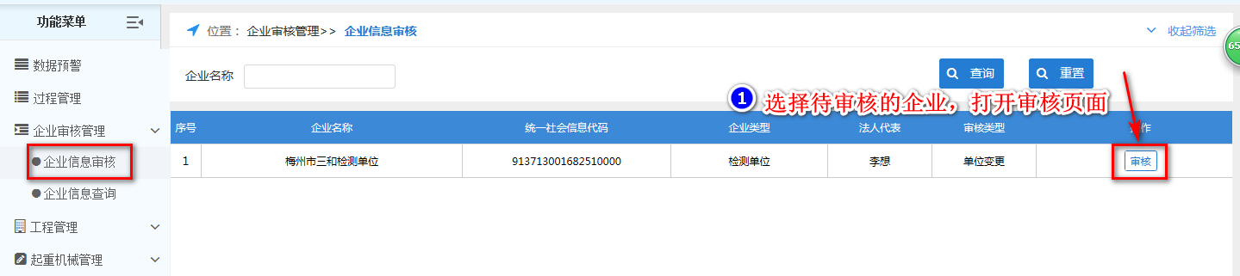

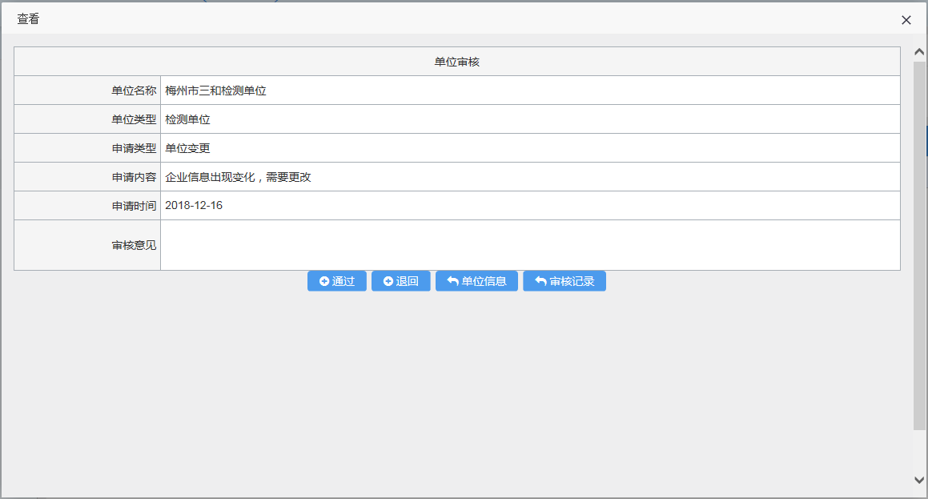

2.点击按钮“单位信息”，可查看本次审核的单位信息（包括企业、人员、设备、资质附件等信息）。如下图所示
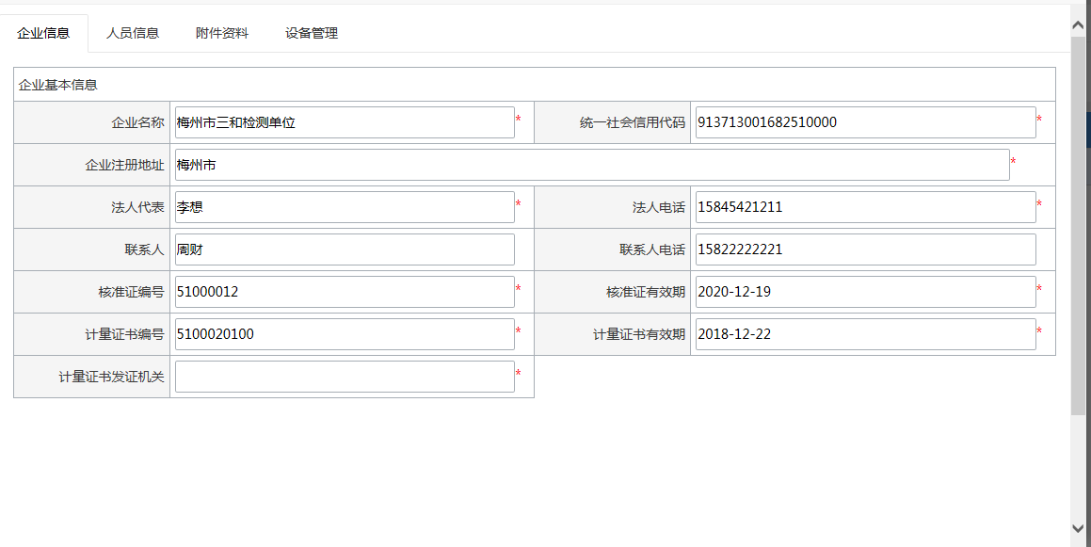
3.点击按钮“审核记录”，可查看该单位信息单位的审核历史记录。如下图所示
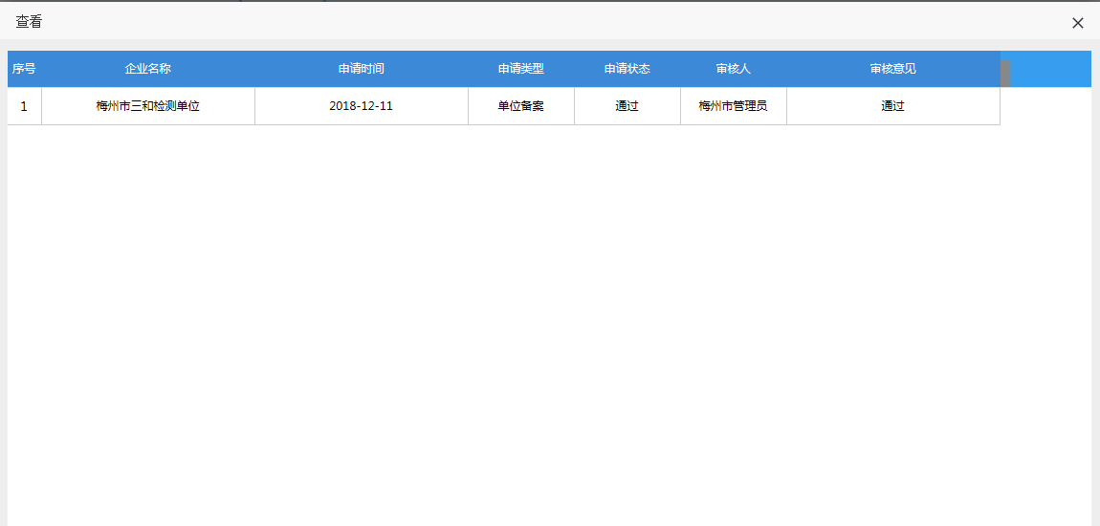
3.输入审核意见及审核结果（通过与不通过）。审核结果为“通过“则本次的企业信息正式生效，“不通过”则退回给企业，该次的信息未生效。如下图所示

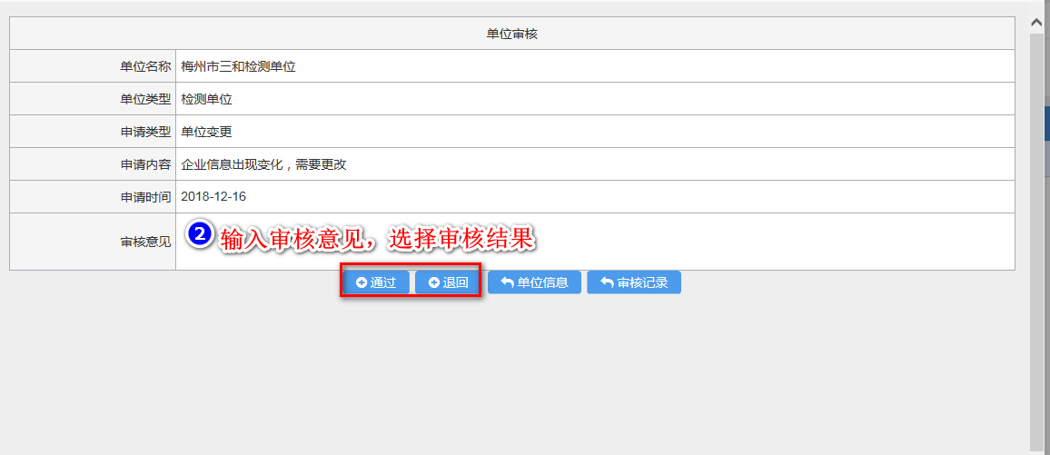
注意事项：
- 申请类型有两种：企业备案，企业变更
企业备案：企业初次登记
企业变更：企业变更关键信息后，需递交给监督站审核，通过后方能生效
- 只有审核通过的企业，才能在系统中办理其它业务

企业信息查询
【功能说明】主要用于展示已经审核通过的企业信息，可通过该功能查看企业的基本信息，人员信息，设备信息，资质附件等，也可以查看企业的审核记录。
【位置】企业审核管理>企业信息查询
【操作步骤】

1.市/区监督站通过点击【企业信息查询】菜单，页面内显示所有审核通过的企业。如下图所示
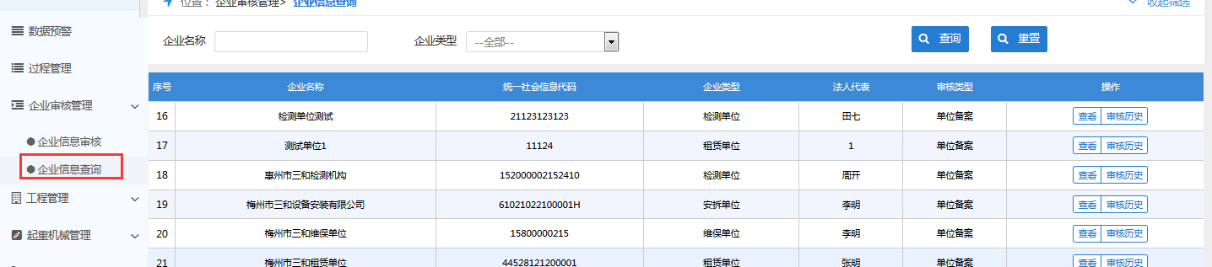

2.点击查看按钮，可查看企业的基本信息，人员信息，设备信息，资质附件等信息，如下图所示
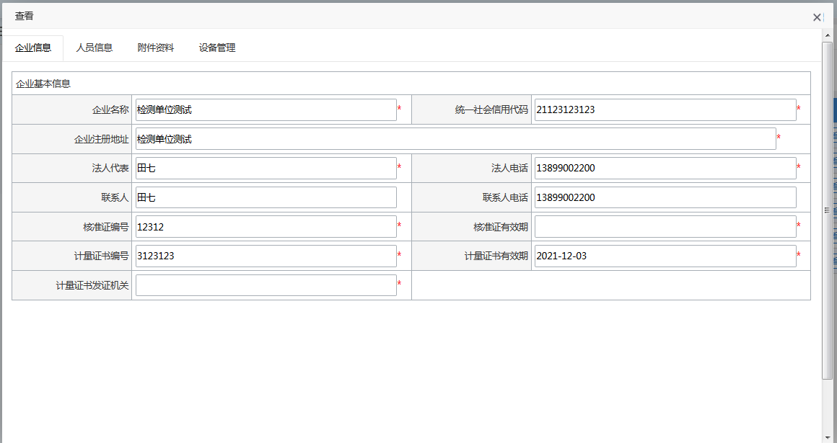

3.点击按钮“审核记录”，可查看该单位信息单位的审核历史记录。如下图所示
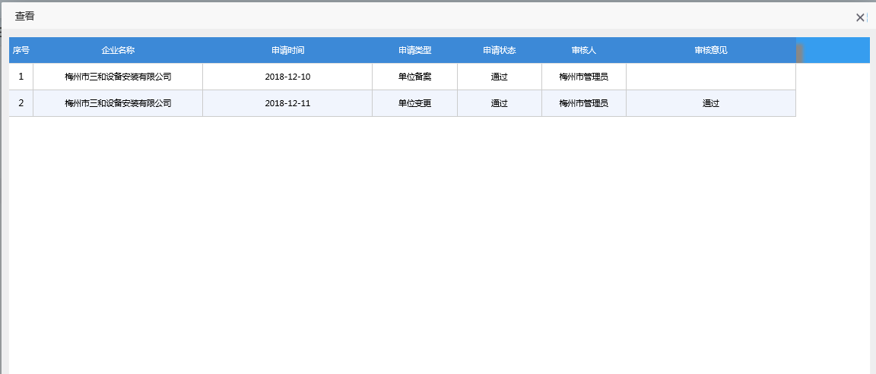
注意事项：
- 只有审核通过的企业，才会在该列表展示出来

数据预警
【功能说明】主要用于各类数据的预警,详细规则如下。
序号 | 预警项 | 预警规则
1 | 安装方案未上传 | 安装单位未上传专项施工方案预警
2 | 部件检查报告未上传 | 安装单位未上传部件检查报告未上传预警
3 | 自检报告 | 安装单位需对设备进行自行检查，并将自检报告上传至平台,未上传进行预警
4 | 检测设备超期 | 超过设备检定有校期的预警
5 | 未及时上传检测意见书 | 起重机械设备进行检测完毕后，需现场出具初步检测意见书，并在24小时内上传系统.超时预警
6 | 未及时上传检测报告 | 起重机械设备进行检测完毕后，需在规定时间内将检测报告（5天内）上传系统（以检测日期开始算起）超期预警
7 | 未及时上传维保记录 | 设备维保完成后，维保单位需在规定时间(24小时)内上传维保记录，并拍照上传.(以维保日期开始计算) 超时预警

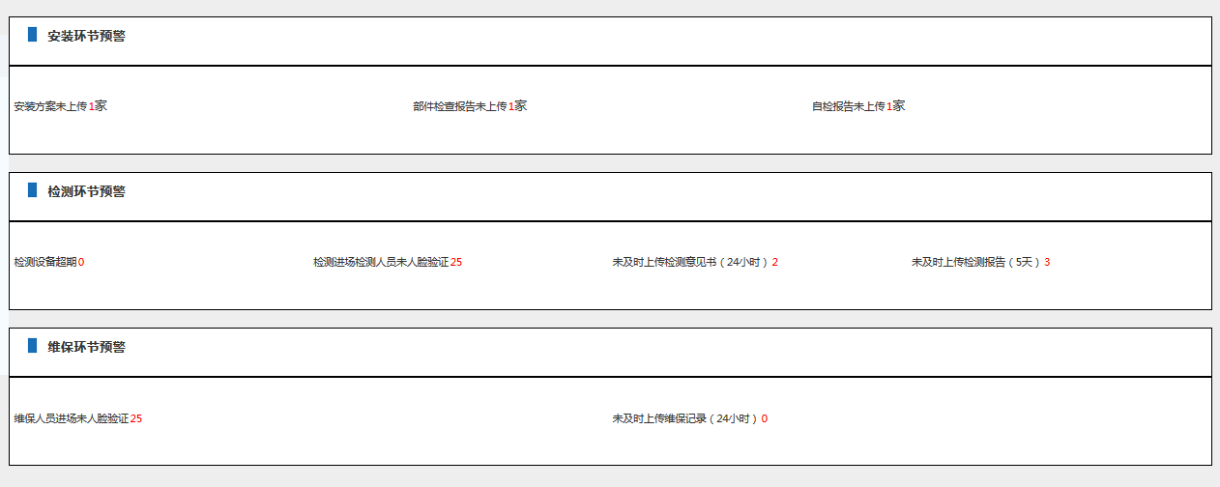

过程管理
【功能说明】主要用对起重机械设备的安装检查,检测,维保过程的管理,该功能将列出设备的专项施工方案,部件检查报告,自检报告,检测进场,检测意见书,检测报告等信息。如下图所示:
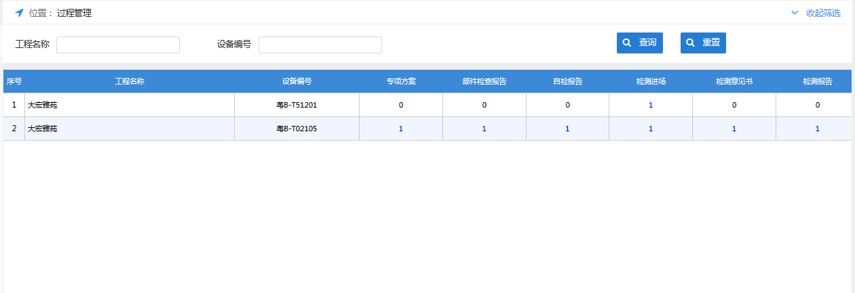
点击统计出来的数字,可打开详细信息.如点击专项施工方案下方统计出来“1”，即可打开该设备的专项施工方案。如下图
